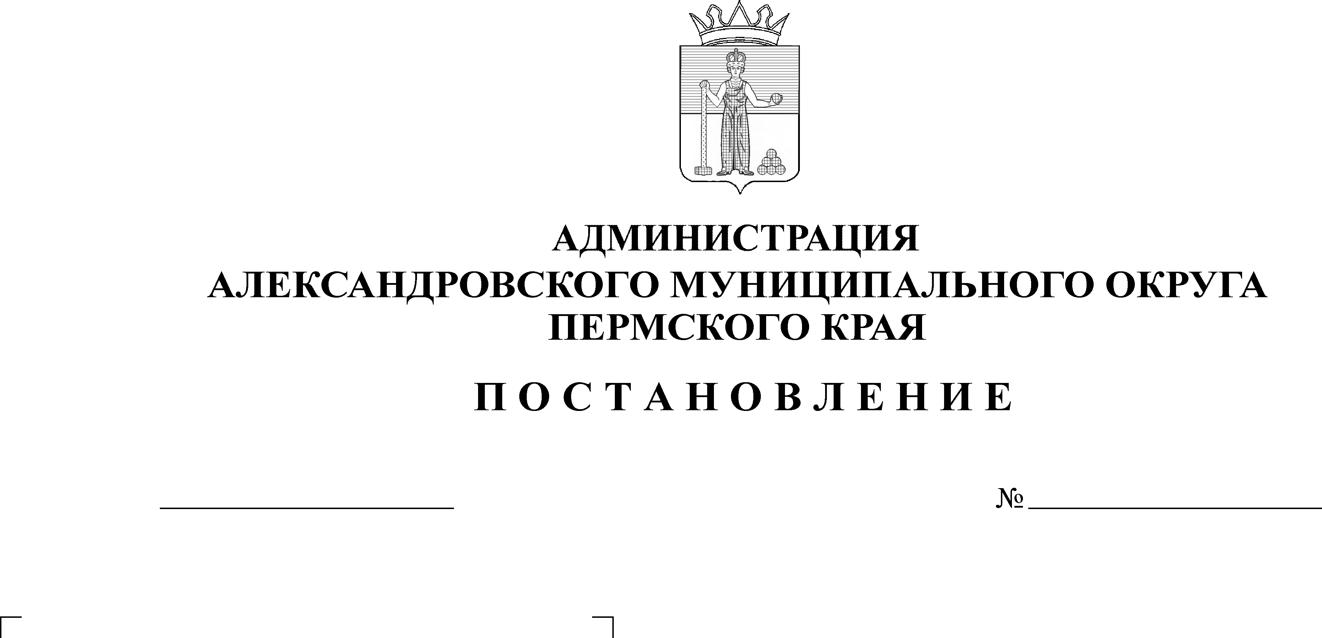
О внесении изменений в поста-новление администрации Алек-сандровского муниципального ок-руга от 02 октября 2023 г. № 1747 «Об установлении расходных обязательств»
30.08.2024
1316

Администрация Александровского муниципального округа (далее – администрация округа) ПОСТАНОВЛЯЕТ:
1. Внести в постановление администрации округа от 02 октября 2023 г.
№ 1747 «Об установлении расходных обязательств» следующие изменения:
1.1. раздел 2 изложить в следующей редакции:
«2. Определить предельные объемы финансирования установленных расходных обязательств в следующих размерах:
2.1 на реализацию мероприятия «Предоставление субсидий субъектам малого и среднего предпринимательства в целях возмещения части затрат, связанных с приобретением (изготовлением) типового нестационарного торгового объекта» - 0,0 тыс. руб., в том числе по годам:
- 2024 г. – 0,0 тыс. руб.
- 2025 г. – 0,0 тыс. руб.
- 2026 г. – 0,0 тыс. руб.;
2.2. на реализацию мероприятия «Проведение муниципальных конкурсов, направленных на популяризацию предпринимательства; Проведение мероприятий, посвященных Дню российского предпринимательства» -
355,415 тыс. руб., в том числе по годам:
- 2024 г. – 95,415 тыс. руб.
- 2025 г. – 130,0 тыс. руб.
- 2026 г. – 130,0 тыс. руб.;
2.3. на реализацию мероприятия «Организация учебных образовательных, информационных, культурных мероприятий, направленных на популяризацию предпринимательства» - 40,0 тыс. руб., в том числе по годам:
- 2024 г. – 0,0 тыс. руб.
- 2025 г. – 20,0 тыс. руб.
- 2026 г. – 20,0 тыс. руб.;
2.4. на реализацию мероприятия «Организация и проведение мероприятий, посвященных Всемирному дню прав потребителей» - 20,0 тыс. руб., в том числе по годам:
- 2024 г. – 0,0 тыс. руб.
- 2025 г. – 10,0 тыс. руб.
- 2026 г. – 10,0 тыс. руб.;
2.5. на реализацию мероприятия «Организация выставочно–ярмарочной деятельности на муниципальном уровне» - 20,96 тыс. руб., в том числе по годам:
- 2024 г. – 0,96 тыс. руб.
- 2025 г. – 10,0 тыс. руб.
- 2026 г. – 10,0 тыс. руб.;
2. Контроль за исполнением постановления возложить на заместителя главы администрации округа – начальника финансового управления.

Глава муниципального округа –
глава администрации Александровского
муниципального округа О.Э. Лаврова
Рассылается: дело, отдел экономики, финансовое управление, сайт, прокуратура

